Анализ
результатов региональной проверочной работы по математике.

На основании приказа министерства образования Саратовской области от 24.11.2020 года № 1699 «О проведении региональных проверочных работ по математике для обучающихся 9 классов общеобразовательных организаций Саратовской области в 2020-2021 учебном году», приказа комитета по образованию от 07.12.2020 № 829-од «О проведении I этапа региональных проверочных работ по математике для обучающихся муниципальных общеобразовательных организаций Энгельсского муниципального района в 2020-2021 учебном году», с целью определения уровня готовности обучающихся к государственной итоговой аттестации по образовательным программам основного общего образования по учебному предмету математика 16 декабря 2020 года была проведена региональная проверочная работа по математике.

Работа состояла из 2 частей.
Первая часть представляет собой совокупность заданий практикоориентированной направленности (задания 1-5), задания по алгебре (задания 6-15) и геометрии (задания 16-20).
Вторая часть содержит задания повышенного (задания 21,22, 24,25) и высокого уровня сложности (задания 23,26).

Сравнительный анализ с триместровыми отметками представлен в таблице:
Динамика | Общие результаты по классу |  | Средний балл |  | Качество знаний (%) |  | Успеваемость (%) |  | Соответствие (%)
Динамика | Отметка за триместр | РПР | Отметка за триместр | РПР | Отметка за триместр | РПР | Отметка за триместр | РПР | РПР
Динамика | «2»-0  «3»-4  «4»-3  «5»-2 | «2»-1  «3»-6  «4»-0  «5»-2 | 3,8 | 3,3 | 56 | 22 | 100 | 89 | 56
Динамика |  |  | -0,5 б. |  | -34% |  | -11%

Диаграмма
динамики по результатам выполнения диагностической работы

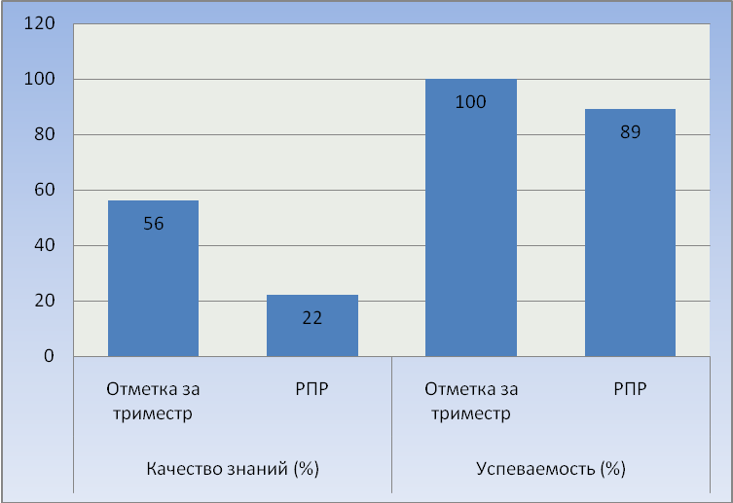

Выводы: по результатам анализа проведенной региональной проверочной работы по математике в 9 классе можно сделать вывод, что 89% учащихся справились с заданиями. Прослеживается отрицательная динамика: средний балл уменьшился на 0,5, качество знаний – на 34%, успеваемость - на 11%. Соответствие с годовыми отметками составило 56%.
На основании анализа РПР по математике можно сделать вывод, что наблюдается отрицательная динамика по следующим критериям: успеваемость, качество знаний, средний балл.
Таким образом, педагогу Михайловой С.В. при планировании уроков математики в 9 классе на этапе повторения обратить внимание на

- статистику и теорию вероятностей;
- уметь строить и читать графики функций;
- вычисления по формулам;
- умение выполнять задания на числовые последовательности;
- умение выполнять действия с геометрическими фигурами, координатами и векторами (окружность, круг и их элементы).

